문서번호 : SSTS-A304

신성통상 차세대 POS 및 키오스크 구축
엔티티 관계도(ERD)

Version | V1.0
개정일자 | 2025-03-20
작성자 | 서정만


개정 이력

버전 | 개정일자 | 개정사유 | 개정내역 | 작성자 | 승인자
1.0 | 2025-03-20 | 제정 | 최초 제정 | 서정만 | 오승헌

[작성 지침]
- 개요

ERD는 사용자 요구사항을 데이타개체(Entity Type)와 그 개체간의 관계(Relationship)를 표현한 도면(혹은 도식 : Diagram)으로 관계형 데이터베이스(Relational DataBase)를 구축하기 위한 데이타 도면이다. 보통 Case Tool을 사용하여 작성하며 주제 영역(Subject-Area)별로 나누어서 그리는 것이 바람직하다.

- 항목 설명

없음

- 입력물

- 회의록
- 현행관련문서
- TO BE 프로세스 정의서

- 관련 도구 & 기법

- 검토회의
- 데이터 모델링

- 지침 및 고려사항

- 엔티티 관계도(ERD)의 속성별Description 및 Note Tab영역에 정의 및 규칙을 기술하여 ERD에서 자동 변환 처리하도록 한다.
- 여러 사람이 모델링을 할 경우 용어 사전을 미리 작성하여 사용하는 것이 바람직하다. 예를 들면 ‘영업점’, ‘지점’ 등을 ‘영업점’으로 통일해서 표준어로 쓰기로 약속하거나, 고객이름은 고객명으로 사용하기로 약속한다든지 하는 것이다.
- 실제 상세 작성 지침은 데이터 모델링을 참조하여 작성해야 한다.
- ERD 작성 순서
가) 실체유형의 배열 : 핵심, 특성, 관련 실체유형 순으로 외곽에서 내부로, 관련 실체유형은
순서에 따라 좌에서 우로
나) 관계유형의 연결 : 실체유형 배열 순에 따라서 관계 연결
다) 관계요소명 표기 : 시계방향을 기준으로 관계요소명을 표기
라) 관계비 표기
마) 관계 선택성 표기
바) 관계논리의 중복을 배제
- ERD 작성 규칙
가) Entity Box 들은 가능한 정렬할 것
나) 수직,수평선을 주로 사용할 것
다) 사선을 사용해야 하는 경우는 가능한 300 ~ 600 내에서 사용
라) 빈 공간을 많이 사용하여 복잡해 보이지 않도록 할 것
마) 라인간의 간격을 충분히 띄워 보기 쉽게 할 것
바) 모든 용어는 중복되지 않도록 할 것
사) 약어나 특수용어는 삼갈 것
아) 문자는 수평선을 맞출 것
자) 관계명칭은 각 방향 라인의 끝부분에 기술할 것
차) 모양과 배치에 나름의 특징을 부여할 것
카) 격자형태의 지면에 작성하지 말 것
타) 전체적인 형태에 따라 ENTITY BOX 크기를 조절할 것
파) 가능한 교차선이 생기거나 관계선이 너무 길지 않도록 할 것
하) 필요에 따라 Key Entity 복제본을 사용해도 무방하며 복제본은 항상 주는 (참조되는) 쪽일 것

[작성예]

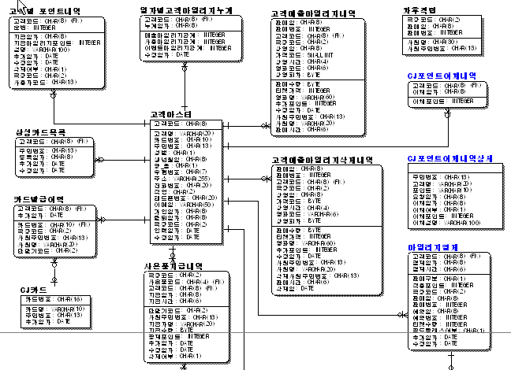

개정 사유: 제정 또는 개정 내용이 이전 문서에 대해 추가/수정/삭제인지 선택 기입
개정 내역: 개정이 발생하는 페이지 번호와 변경 내용을 기술

